Класс: 2
Тема занятия: Танграм
Цели занятия: познакомить с историей танграма, определить фигуры, из которых состоит танграм, показать применение геометрических фигур с творческой стороны, развивать умение составлять фигуры из танграма; развивать пространственное воображение, внимательность ,мыслительные процессы – сопоставление, обобщение, установление последовательности, определение отношений «целое» – «часть»; формировать навыки взаимодействия при групповой работе; коммуникативные и творческие способности; воспитывать личности с нестандартным критическим мышлением, самостоятельность, взаимную ответственность за результаты учебного труда., формировать познавательные потребности; воспитывать у детей интерес к учебному материалу, желание учиться; воспитывать культуру межличностных отношений..
Метапредметные результаты:
Познавательные : знакомство с понятием танграм, с историей возникновения игры, ее применение, работать по алгоритму с опорой на образец, создавать аппликацию.
Регулятивные : учить планировать свои действия при решении логических задач-головоломок, контролировать свои действия, соотнося их с эталоном, развивать логическое мышление.
Коммуникативные :формирование умения слушать и понимать других, контролировать свои действия , оказывать поддержку друг другу.
Личностные: формируется самооценка на основе критерия успешности, адекватное понимание причин успеха (неуспеха) в учебной деятельности
Оборудование: интерактивная доска, картон, цветная бумага, клей, ножницы,танграм

Ход занятия

- Орг.момент.
Всех рада видеть вас, друзья,
Занятие нам начинать пора.
Садитесь тихо, не шалите,
И внимательно за всем следите.
Надо думать, отвечать,
Прочно материал запоминать.

Тихо садитесь, закройте глаза и мысленно скажите: “Я внимателен, я думаю, я сосредоточен, я догадлив и сообразителен, я уверен в себе”. Покажите улыбкой, что вы желаете друг другу удачи.
.
2. Мотивационный этап.
-А вот чему сегодня будет посвящена наша совместная деятельность, вы узнаете, отгадав кроссворд.
Загадки по кроссворду
- Нет углов у меня
И похож на блюдце я,
На медаль, на блинок,
На осиновый листок. Л
юдям я старинный друг.
Называют меня … круг

- Мы живём с братишкой дружно, нам так весело вдвоём,
Мы на лист поставим кружку, обведём карандашом.
Получилось то, что нужно — называется (окружность.)

- Он похожий на яйцо
Или на твое лицо.
Вот такая есть окружность
- Очень странная наружность:
Круг приплюснутым стал.
Получился вдруг…. (овал).

- На фигуру посмотри
И в альбоме начерти
Три угла. Три стороны
Меж собой соедини.
Получился не угольник,
А красивый… (треугольник)

- Я фигура – хоть куда,
Очень ровная всегда,
Все углы во мне равны
И четыре стороны.
Кубик – мой любимый брат,
Потому что я…. (квадрат).

- Растянули мы квадрат
И представили на взгляд,
На кого он стал похожим
Или с чем-то очень схожим?
Не кирпич, не треугольник
- Стал квадрат… (прямоугольник).

- По фигуре пролегла
Очень тонкая игла:
Не черта и не прямая,
Что ж за линия такая?
В математике живуч
Этот очень ровный… (луч).

- Он развернутый бывает,
Острый может быть, тупой.
Как лучи, ребята, называют,
Идущие из точки из одной? (угол)

9. Хоть куда ее веди,
Это линия такая,
Без конца и без начала,
Называется. (прямая)

10. Он ограничен с двух сторон
И по линейке проведен.
Длину его измерить можно,
И сделать это так несложно! (Отрезок)

11.Что случилось со мной,
Была я линией прямой.
А теперь я искривляюсь
И в другую превращаюсь. (ломаная)

 |  | 1 | к | р | у | г
о | к | р | у | ж | н | о | с | т | ь
 |  | 3 | о | в | а | л
4 | т | р | е | у | г | о | л | ь | н | и | к
 |  |  |  | 5 | к | в | а | д | р | а | т
 | 6 | п | р | я | м | о | у | г | о | л | ь | н | и | к
 |  |  |  |  | 7 | л | у | ч
 |  |  | 8 | у | г | о | л
 |  | 9 | п | р | я | м | а | я
о | т | р | е | з | о | к
 |  | 11 | л | о | м | а | н | а | я
(Головоломка)
- А что такое головоломка, как вы думаете? (Это то, что нужно разгадать, подумать)
- С какими головоломками мы вы уже знакомы ( Кубик- Рубик, загадки, ребусы и т.д.)
-Ребята, головоломка — это непростая задача, для решения которой требуется сообразительность.
Мир, в котором мы живем, наполнен геометрией домов и улиц, гор и полей, творениями природы и человека. Лучше ориентироваться в нем, открывать новое, понимать красоту и мудрость окружающего мира поможет наше с вами занятие.

-То, что мы будем делать на уроке, можно сказать словами А. И. Крылова: "Случается нередко нам и труд, и мудрость видеть там, где стоит только догадаться за дело просто взяться. А ларчик просто открывался".

- Как вы понимаете это выражение? (Не все сложное является таковым)

-Да, так говорят о том, что кажется на первый взгляд сложным, загадочным, непонятным, а в действительности, как будет на практике, покажет наше занятие.

-Сегодня мы продолжим знакомство с одной очень интересной математической игрой. Мы сможем узнать ее название, отгадав ребус.
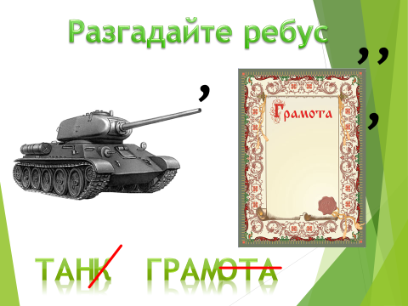

3. Планирующий этап.
-Танграм- очень древняя игра-головоломка
(Сообщение учащихся об истории возникновения танграма.)

1 ученик

Появление этой китайской головоломки связано с красивой легендой. Почти две с половиной тысячи лет тому назад у немолодого императора Китая родился долгожданный сын и наследник. Шли годы. Мальчик рос здоровым и сообразительным не по летам. Одно беспокоило старого императора: его сын, будущий властелин огромной страны, не хотел учиться. Мальчику доставляло большее удовольствие целый день забавляться игрушками. Император призвал к себе трех мудрецов, один из которых был известен как математик, другой прославился как художник, а третий был знаменитым философом, и повелел им придумать игру. Да такую, чтобы забавляясь которой, его сын постигал бы начала математики, научился смотреть на окружающий мир пристальными глазами художника, стал бы терпеливым, как истинный философ, и понял бы, что зачастую сложные вещи состоят из простых вещей.
Три мудреца придумали "Ши-Чао -Тю" - квадрат, разрезанный на семь частей.

2 ученик
Танграм считается древней игрой, возникшей более 4000 лет назад. По легенде у одного человека выпала из рук и разбилась фарфоровая плитка. Получилось 7 частей, и расстроенный человек попытался поскорее сложить их снова в единое целое, но результатом стало появление разнообразных фигур. Занятие оказалось очень увлекательным, впоследствии оно превратилось в игру и нашло множество поклонников.
Слово «Танграм» означает «семь дощечек мастерства»

-Квадрат разрезают на 7 частей особым образом. Каждая часть называется тан.
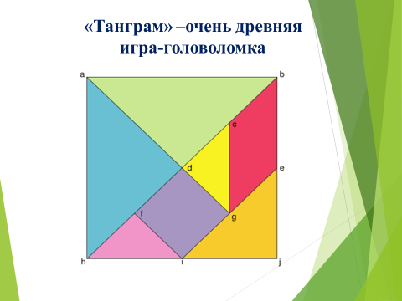
На первый взгляд, игра очень проста. Все, что требуется - это сложить из разбросанных деталей какую-либо фигуру. Однако, задача только кажется легкой. Не всякий взрослый сможет решить самые мудреные комбинации фигурок танграма.
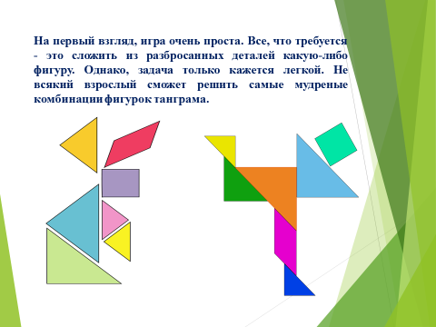
Из частей квадрата складывают более сложные фигуры (изображающие человека, животное, предмет домашнего обихода, букву или цифру и т. д.).
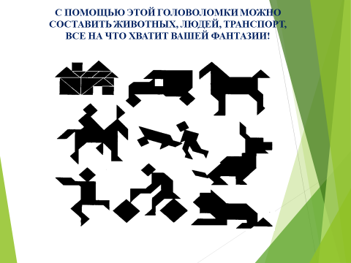
4.Информационно-операционный этап.
Работа с квадратом.
- Давайте мы изготовим эту игру. У вас есть квадрат, из которого мы изготовим нашу игру.
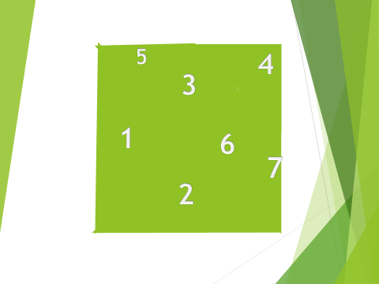
-Но, прежде, вспомним правила работы с ножницами.
Правила работы с ножницами: (Устно)
- Если неправильно ими пользоваться, можно пораниться;
- ножницами НЕЛЬЗЯ: играть, махать, бросать, подносить к лицу, брать без разрешения, ходить с ними, а тем более бегать;
- НЕЛЬЗЯ оставлять ножницы раскрытыми;
- НЕ подходить к товарищу во время работы;
- с ножницами нужно работать, сидя за столом;
- класть ножницы кольцами к себе;
- следить за движением лезвий во время резания;
- передавать ножницы только закрытыми: кольцами вперед, взяв за сомкнутые лезвия.
Изготовление игры.
- Молодцы!
Физ.минутка.
Много ль надо нам, ребята
Много ль надо нам, ребята,
Для умелых наших рук?
Нарисуем два квадрата,
А на них огромный круг,
А потом еще кружочек,
Треугольный колпачок.
Вот и вышел очень, очень
Развеселый чудачок

- А теперь вспомним правила игры.
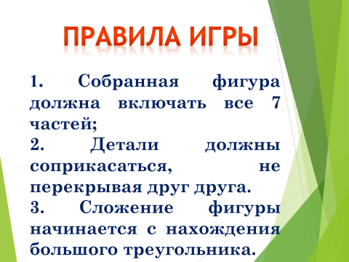
Правила ее заключаются в следующем:
- Собранная фигура должна включать все 7 частей танграма;
- Детали должны соприкасаться, не перекрывая друг друга;
- Сложение фигуры начинается с нахождения места большого треугольника
Упражнение «Квадрат»
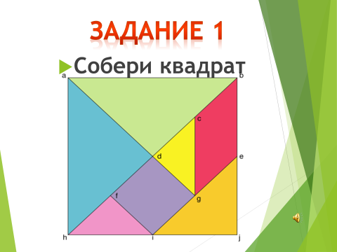
Сложите квадрат из имеющихся у вас танов по образцу.
-Молодцы!
- А теперь приступаем к игре. Сейчас я загадаю вам загадку, а вы отгадаете, какую фигуру мы будем строить.

Я модница такая, что всем на удивленье!
Люблю я бусы, блестки - любые украшенья.
Но на мою, поверьте, великую беду
Наряд мне одевают всего лишь раз в году.
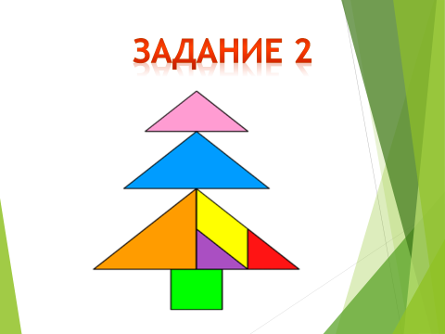
-Как вы думаете, почему мы будем делать ёлочку?

- Давайте мы с вами устроим Новогодний праздник с хороводом для ёлочки. Для этого нам нужно из фигур танграма составить фигуры зверей.
-Сейчас вы соберете тот рисунок, который лежит у вас на парте. Сначала собираете фигуру, как это сделала я, потом переносим её на листы картона, фигуры фиксируем с помощью клея. Наносим небольшое количество клея на фигурку.
- Приступаем к работе.
-Молодцы. Работу выполнили аккуратно, у всех получились забавные зверята. И у нас получился веселый хоровод.
5.Рефлексивно-оценочный этап.
-Ребята, какую игру мы сегодня изготовили? «Танграм»
- Кого и что выкладывали из её деталей?
-Такую игру вы можете изготовить дома из картонного квадрата, хранить в коробочке, а когда будете играть, выкладывайте разные фигурки ,не наклеивая их.
-С помощью игры вы сможете овладеть знаниями по математике, научиться смотреть на окружающий мир глазами художника, станете терпеливыми и поймёте, что часто сложные вещи состоят из простых.

-И хотелось бы закончить наше занятие словами:

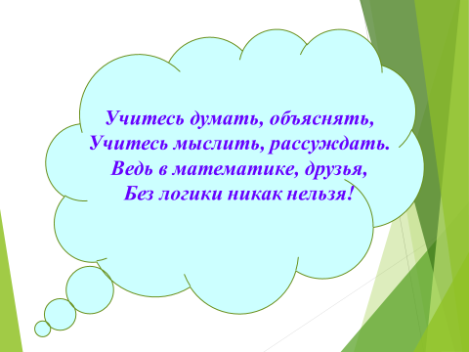
Учитесь думать, объяснять,
Учитесь мыслить, рассуждать.
Ведь в математике, друзья,
Без логики никак нельзя!

Вручение буклетов гостям.
